- vydání (Duben - Červen 2018)
Čtvrtletní zpravodaj
Autor: Klienti DSR

Tak už je nám 15 let.
Domov seniorů Rudná poskytuje už 15 let sociální služby seniorům, kteří potřebují podporu a pomoc.
Během 15 let se v domově střídaly radostné chvilky se smutnými. Stejně tak jako nás radost a smutek provází celým naším životem.
Pevně věřím, že těch radostných a příjemných chvilek bylo podstatně víc.
Za těch 15 let jsme toho skutečně zažili hodně.
Zkuste zavzpomínat a zalovit v paměti, na jakou akci nebo aktivitu, za pobytu u nás v domově, nejraději vzpomínáte. Můžeme ve Čtvrtletníku vytvořit Okénko vzpomínek, kde budeme tyto Vaše vzpomínky uveřejňovat.
Dovolte mi se s Vámi podělit o některé mé vzpomínky.
Asi nejvíc vzpomínám na Oslavu prvního výročí otevření domova, ze které se stala pravidelná příjemná akce, při které se společně s Vámi, setkáváme s Vašimi nejbližšími. Vzpomínám i na tu velkou nervozitu, která mně celé výročí provázela. Vše, ale dopadlo dobře, akce měla úspěch a pravidelně se každý rok opakuje. Musím se přiznat, že se opakuje i stejná nervozita.
Vzpomínám také na pořádání Prvního rudenského pětiboje, kdy k nám přijeli klienti z okolních Domovů seniorů a jejich tříčlenná družstva mezi s sebou soutěžila v nejrůznějších disciplínách. Naše družstvo zvítězilo a získalo Pohár vítězů. I dnes se můžete mezi našimi klienty potkat s některými z vítězů. Druhý rudenský pětiboj stále čeká na uspořádání.
Další moje vzpomínka patří Putovní výstavě fotografii, která zahájila „putování“ slavnostně v Národní knihovně a fotografie zde vystavovali umělci z našeho domova – naši senioři. Fotografie mapovaly běžný život seniorů v našem domově a ukazovaly všem návštěvníkům výstavy Vaši neutuchající aktivitu
a optimismus, a že není třeba se bát stáří.
Mohla bych dlouho vzpomínat, co nás všechno za 15 let potkalo, je toho pěkná řádka, ale já to nechám raději na Vás.
Moc se těším, co se dozvím, co si přečtu, na co budete vzpomínat Vy, co Vás nejvíc oslovilo, co Vás naplnilo radostí a dobrou náladou.
Do dalších let přeji nám všem hodně zdraví, dobrou náladu a úsměv na tváři.
Ředitelka Domova seniorů Rudná

Domov
Domov je slovo zdobené drahokamy a provází nás celý život. Dál mě záhadný osud vložil do překrásné země, která připadá mi jako šlechtěná velká zahrada. Ve svém objetí má kopce s výhledem
na rozmanité krajiny s loukami, lesy, potůčky, řekami, rybníčky a rybníky.
Hlavní hráze velkých rybníků jsou zpevněny vzrostlými starými duby, které z dálky působí velice honosně. Louky nás svou pestrostí a rozmanitostí vybízejí prožívat krajinu plným srdcem. V řekách
je dostatek různorodých ryb, na rybnících jsou zabydlena hejna divokých kachen. Četná boží muka
a kostelíčky patří k této čisté domovině. Rána provoněná ranní jsou ozářena sluncem, které začne vykukovat za obláčky. Potom se ještě chvilku schová a postupně pozdraví celou krajinu. Ptáčci při rozbřesku spustí své melodie a postupně se celá země mění v orchestr. Další zvířátka této krajiny jako koroptve, křepelky, zajíci a srnci shánějí ranní snídani a vlhká rosa pomalu mizí, jen na listech stromů a květin třpytně zůstává.
Tato malá republika ve středu Evropy je důležitým obchodním a strategickým místem. Už ve Středověku kupci z východu razili cestu na západ. Evropští panovníci dobře věděli, jak důležité je toto místo v centru světadílu. Karel IV. dal přednost výstavbě Prahy a Karlštejnu (tento hrad je jedinečným vzorem umění a slouží k úschově korunovačních a dalších pokladů). Jako jedna z největších postav dějin Evropy
a někdejší císař Svaté říše římské – viditelně preferoval i naše hlavní město před Rakousko – uherskými metropolemi. V našich dějinách jsme prožili časy vítězství a časy porážek, a přesto drobný lid této země udržel náš jazyk a i po třísetleté nadvládě Rakouska se díky těmto vesnickým lidem náš národ udržel. V posledním staletí jsme bohužel prožili válku a dlouhou diktaturu jedinců.
Stručná připomenutí našich dějin apeluje na naše dnešní obyvatele, aby sebevědomě vztyčili hlavy
a povšimli si, co je u nás krásného. Máme světově uznávané filozofy (T. G. Masaryk) a hudebníky
(B. Smetana, A. Dvořák, Z. Fibich, L. Janáček). Naše myšlenky putují bohužel k laciným zprávám bulvárního charakteru a nevybírají si závažné informace definující stanovení vlastního názoru. Buďme hrdí na svůj národ, svou minulost, své významné umělce a filozofy.

Děkuji milým čtenářům za trpělivost při čtení a přeji radost z každé prožité hodiny!
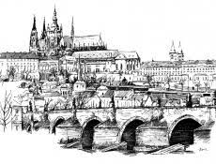
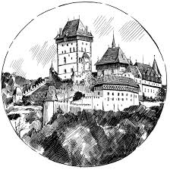
(Paní Danuše 94. let)

Jak jsem prožil Pražské povstání v květnu 1945

Bydleli jsme tehdy na Pankráci, v místě, kde je dnes Dům kultury. Při jeho stavbě byl celý blok domů, kde jsme bydleli zbourán.
Můj nevlastní otec byl za první republiky voják z povolání, nyní pracoval v Holešovicích v elektrárně, kam v sobotu 5. května ráno odjel. Vrátil se již dopoledne domů, odložil aktovku a spěchal do sklepa. Měl tam ukrytou vojenskou pušku, dvě pistole, náboje a dva granáty. Po očištění od oleje, dal munici do tašky
a s puškou v ruce a dvěma kamarády z domu odešli. Doprovázeli jsme je s bratrem až na Soudní náměstí, kde se již střílelo.
Na Budějovické ulici byla zastavena kolona aut s německými vojáky, kteří přijeli od Benešova. V Benešově a okolí byl uzavřený vojenský prostor, kde byli početné jednotky zbraní SS.
Povstalci na Soudním náměstí se kryli za domy a stříleli na kolonu aut. Můj nevlastní otec s kamarády se připojili k povstalcům a bratr a já jsme se vrátili domů. Pozdě večer se otec vrátil domů
a vyprávěl o průběhu bojů. Odpoledne se bojovalo o velké gymnázium Na zelené lišce, obsazené německými jednotkami SS.
Brzo ráno 6. května otec opět odešel. V poledne jsme nesli otci oběd. Když jsme s bratrem přišli na Soudní náměstí, útočil na pankráckou věznici německý bombardér, bomby padaly jak do objektu věznice, tak na náměstí. Byli jsme uprostřed náměstí nuceni se krýt za obrubníkem chodníku. Po skončení náletu jsme postranními ulicemi pokračovali ke zdi hřbitova Na zelené lišce, které bylo vedle gymnázia. Krytí zdí, jsme otce našli a dali mu jídlo. Povstalci stříleli do oken gymnázia většinou zakrytých pytli s pískem, ze střechy střílel německý kulomet. Když jsme se vraceli domů, na pankrácké pláni se také střílelo. Za okupace zde Němci postavili dřevěné vojenské baráky a z pláně se stalo cvičiště pro vojenské jednotky. Večer 6. května se otec nevrátil domů.
V poledne dalšího dne tedy 7. května jsme již nikam nemohli jít, protože na pláni před našimi okny se tvrdě bojovalo. Němečtí vojáci stříleli proti povstalcům a vlasovcům, střílelo se i ze střech okolních domů. Museli jsme odejít do sklepa a skrýt se před střelbou.
Vlasovci, kteří zasáhli do bojů v Praze, byli jednotkami Rusů zajatých Němci. Pod velením generála Vlasova bojovali nejprve proti Rusům, na konci války změnili směr boje a bojovali proti Němcům.
Zbývající dny do konce války jsme trávili ve sklepě. Protože se otec nevrátil, po skončení bojů jsme s bratrem šli hledat nevlastního otce. Na Pankráci byli padlí povstalci ve zdejší škole a v Ruském gymnáziu, které bylo nedaleko. Prošli jsme nejdříve školu. Ve třídách byly na podlahy položeny papíry a zde padlí leželi jeden vedle druhého, ale otce jsme nenašli. Nakonec jsme jej našli v Ruském gymnáziu. Hlavu měl silně zakrvácenou a na krku uvázaný papírek, kde bylo napsáno: ,,8. 5. Zelená liška a číslo´´. Vyhledali jsme vojáka, který měl dozor a do seznamu doplnili jméno. Matka poté zařídila pohřeb. Po skončení povstání jsme s bratrem chodili po Praze, prohlíželi si místa bojů, byli jsme na Staroměstském náměstí, kde byla vyhořelá radnice. Před Rudolfínem jsme sledovali sovětskou vojenskou jednotku, která zde pohřbívala padlé sovětské důstojníky za velké účasti Pražanů.
Pro nás nastala těžká doba. S bratrem jsme byli učni, matka pracovala jako švadlena.
Náš vlastní otec, který bydlel nedaleko, zahynul již při náletu amerických bombardérů na Prahu 14. února 1945. My jsme byli po náletu na dva dny vystěhováni, protože jsme měli pod domem nevybuchlé bomby. Čekali jsme až je trestanci z pankrácké věznice odstraní.
Jezdil jsem tehdy do učení do Letov v Letňanech. Za okupace patřil německému koncernu Junkers. Vyráběla se zde cvičná letadla a opravovala poškozená letadla z německých front. Abych ulevil matce, využil jsem nabídku ministerstva národní obrany. Bylo mi tehdy necelých 18 let a 1. srpna 1945 jsem nastoupil do vojenské školy leteckých mechaniků v Liberci na letišti.
Velitelem školy byl plukovník Crha, který nás učil v tovární škole v Letovu. Po dvou měsících pěšího výcviku přišli další žáci. Z nás se stali instruktoři školy, protože instruktoři z první republiky neznali současnou techniku. Po dvou letech byla MNO nabídnuta prvnímu ročníku žáků za zásluhy a vybudování školy možnost zkrátit šestiletý závazek na dva roky. Kdo měl zájem, mohl odejít do civilu s absolutoriem školy i odslouženou prezenční službou. Využil jsem příležitosti a stal jsem se zaměstnancem civilní správy letiště Liberec. Létala tam dopravní letadla ČS. aerolinií.
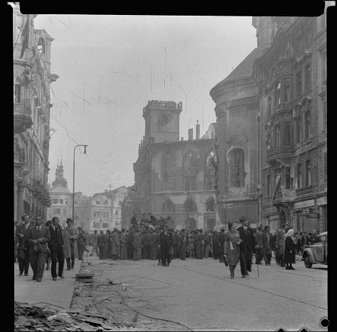
Na počátku léta 1948, jsem byl ministerstvem dopravy přeložen na letiště Praha, k letecké zabezpečovací službě. Bydlel jsem opět u matky, která dostávala důchod, jako vdova po padlém. Bratr a já jsme dostali po nevlastním otci sirotčí důchod 20.000 Kč, uložený ve spořitelně. Dlouho jsme se z peněz neradovali, při měnové reformě nám jej vyměnili1:50. Zbyli nám čtyři stovky. Měnová reforma se nelíbila ani plzeňským škodovákům, začali se bouřit. Vláda vyslala do Plzně jednotku tanků, aby vzbouřence uklidnila. V koloně jel tank se závadou na řízení. Tak se stalo, že jel i tam kam posádka nechtěla. Když spěchali do Plzně, v Chrášťanech projeli zahradou, v Rudné před dnešním městským úřadem přejeli tehdejšímu panu doktorovi Gricherovi auto. Bezcenný šrot mu vojenská správa po čase vyměnila za novou Tatru.
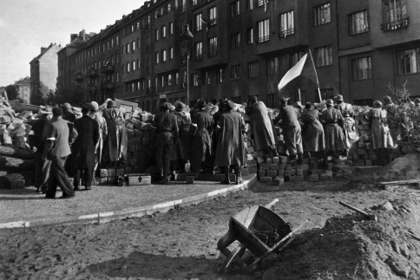
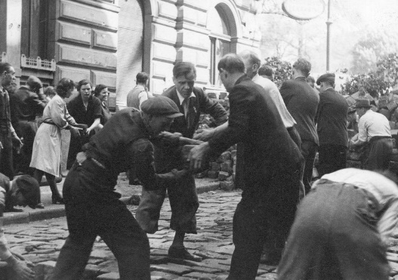
(Pan Robert 90. let)

Vzpomínky na konec války

Studoval jsem na reálném gymnáziu v Ostravě – Přívoze, kde bydleli rodiče. Školu poté uzavřeli němci a já jsem byl nasazen u ,,Technische Nothilf´´. Nejprve jsem pracoval ve Vítkovických železárnách, kde jsem nosil traverzy, později na dráze a nakonec jsem kopal zákopy u Opavy. Zde totiž skoro tři měsíce ležela Rudá armáda a čekala na dobytí Ostravy.
Po prolomení fronty v březnu 1945 jsem utekl do krytu v domě mých rodičů. Po osvobození jsem mluvil německy a rusky. Doprovázel jsem ruského důstojníka, který prohlížel byty po němcích, kteří utekli. Dále kontroloval, zda tam nezůstali výbušniny a zbraně.
Důstojník si nevšímal peněz ani šperků, ale musel jsem mu do auta nosit alkohol. Takže se poté hodně slavilo a tancovalo, čehož jsem se velmi účastnil.
Po odchodu vojáků koncem března jsem si během května a června dodělal maturitu a v červenci jsem během prázdnin odjel do Prahy, kde jsem uklízel v Dejvicích místnosti na SS.
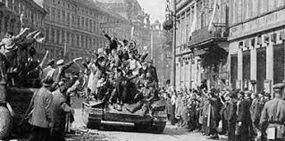
(Pan Miloň 91. let)
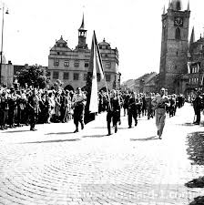

Narozeniny v tomto čtvrtletí

Dubnové narozeniny:
Mrskoč Jiří Řezníčková Hana

Květnové narozeniny:
Bambousková Helena Bulín Zdeněk Červinka Miloslav
Hátlová Karla Hyská Hana Lachoutová Naděžda
Pavlíčková Zdeňka Sommerová Jana

Červnové narozeniny:
Eschlerová Ladislava Havelková Anna Němec Otakar
Šuláková Danuše

Všem oslavencům ještě jednou gratulujeme!!

Život v DSR

- Ve svém volném čase ráda chodím do parku v areálu Domova seniorů, kde máme
i houpačku na které ráda relaxuji.
Mám ráda veškeré aktivity, které jsou velmi dobře zorganizovány. Zejména mám ráda ranní kondiční cvičení, které mne nabudí po celý den.
Mám ráda všechny aktivity a veškerou péči všech zaměstnanců, kteří se nám plně věnují
a jsou k nám milí a vstřícní.
Musím říci, že se tu cítím opravdu jako doma. I má rodina je velmi spokojena, že se tu cítím tak dobře.
(Paní Karla 90. let)
- Ráda bych Vás seznámila s mým příchodem do Domova seniorů. Byla jsem mile překvapena s přijmutím, jakého se mi dostalo. Je to tu opravdu moc hezké, úžasná čistota a krásná zahrada.
Přišla jsem sem mezi úžasný kolektiv jak zaměstnanců, tak spolubydlících. Po mé dlouhodobé nemoci jsem se začala tady aktivně účastnit veškerých aktivit, které se zde konají, hlavně tancování. Tancování mne baví nejvíce ze všeho. Velké dík za tanec patří našim oranžovým sl. Martince a p. Nadě za práci a trpělivost, kterou při nás mají. Pro mne je velmi důležité, že aktivity zvládám.
Před mým příchodem sem do DSR jsem strávila šest let pouze v mém bytě, kde ani ven jsem se nedostala. Momentálně mám znovu radost ze života.
Tímto bych chtěla poděkovat i ošetřovatelkám, které jsou starostlivé a ve všem nám pomáhají.
Dále bych chtěla poděkovat našim údržbářům, kteří na jakékoli přání rádi a prakticky ihned všem vyhoví.
A v neposlední řadě bych ráda poděkovala našim paním kuchařkám, které se starají velice dobře o naše žaludky, vím jak velmi těžká a náročná práce to je!
(Paní Anna 88. let)

Událo se

Předtančení na výročí
K 15.tému výročí složila Martinka choreografii na hudbu Michaela Jacksona. Nejprve se zdálo, že se to nikdy nenaučíme, ale díky častému nácviku jsme to zvládli. Doufám, že se to našim hostům líbilo.
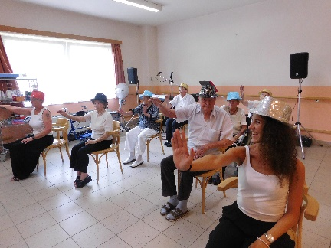

(Paní Karla 90. let)

Úplně největším zážitkem bylo nacvičování tance od Michaela Jacksona k 15.tému výročí DSR, které mne velice bavilo. Musím říci, že největší radost, a hlavně překvapení to bylo pro mou rodinu.
(Paní Anna 88. let)

Oslava svátku pálení čarodějnic
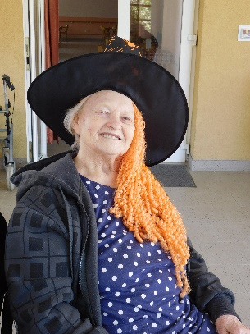
V tento den nám personál domova připravil milou slavnost. Na verandě jsme se sešli a připomněli jsme si ji opékáním nikoliv čarodějnic, ale buřtů. Sestřičky připravily pro nás i sebe různé doplňky, jako čarodějnické klobouky aj. Buřty opékal pan údržbář a sestřičky nás obskakovaly, což však vlastně dělají vždy.
V průběhu akce jsme se také fotografovali a fotografie jsou vystaveny na nástěnce ve vstupní hale domova. Bylo to hodně veselé posezení a mně nedovolilo smutné rozjímání, protože tento den má pro mne i další význam. Před 68 lety se mi narodila dcera Jiřka a já se vždy s trochou smutku vracím k tomu, co jsme se svým manželem prožili a co už se bohužel nikdy nevrátí.
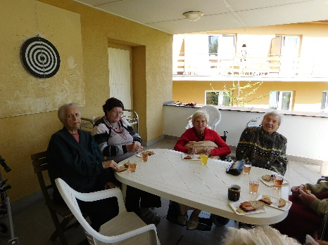
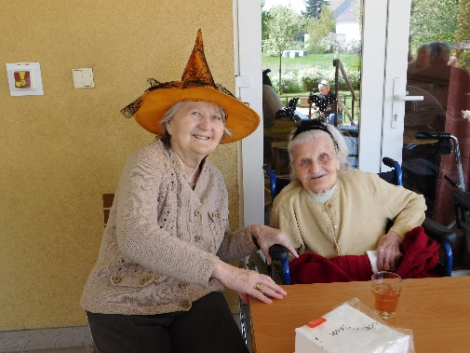
(Paní Jiřina 94. let)

Návštěva pana Velety
23. května nás navštívil taneční mistr pan Veleta. Návštěva byla za účelem si s námi zatančit a tím nám zvednout náladu. Tato návštěva se mi velmi líbila a pan Veleta mne zaujal a pobavil především slepičím tancem. U tohoto tance jsem si nejen zatancovala, ale i jsem se velmi zasmála.
Dále mě vyzval k tanci, což mě velmi potěšilo a zjistila jsem, že i lidé na vozíku jako jsem já se i přes svůj handicap stále mohou z tance těšit a smát se u něj. Za což panu Veletovi velmi děkuji.
Tato návštěva mne velmi nabyla elánem do dalších dní a velmi se těším až nás pan Veleta opět navštíví a já si budu moci znovu zatancovat.
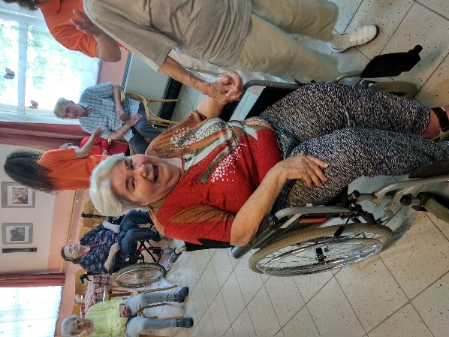
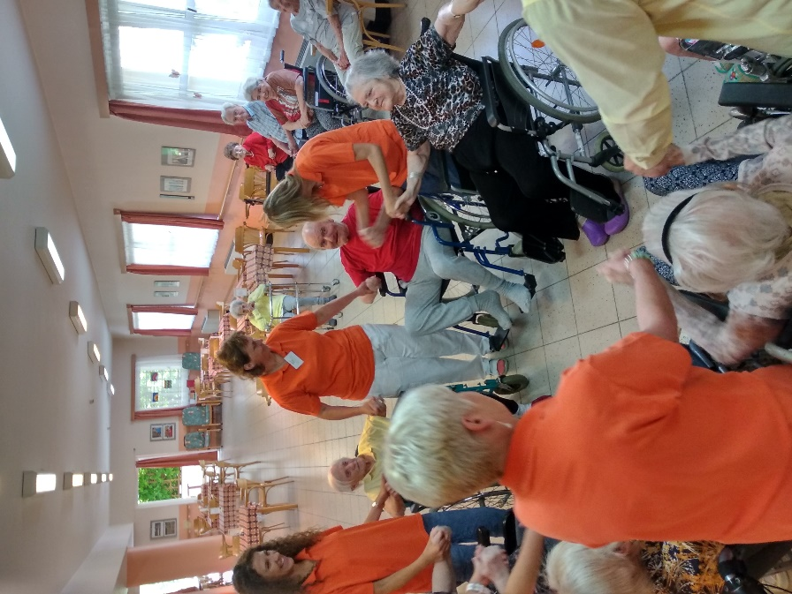
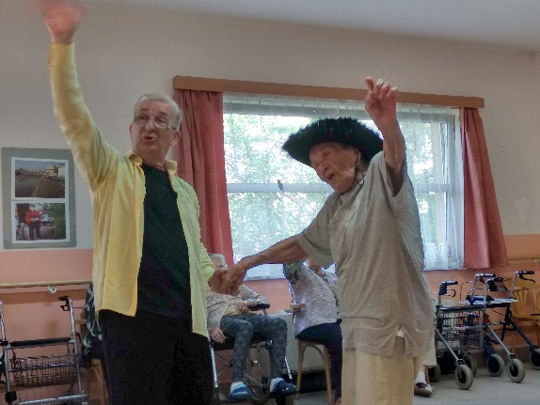
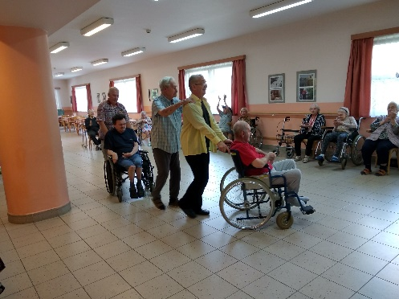
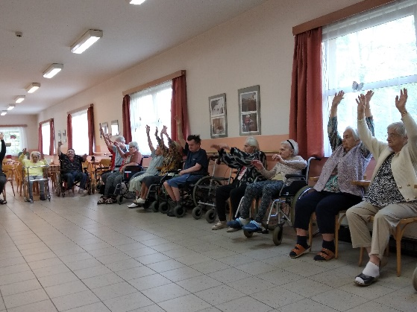
(Paní Marta 84. let)

Akce v červenci.
Úterý 3. července
14:00 h Filmový klub – film Lidice
Středa 4. července
14:00 h Společenské odpoledne – hraní společenských her
Středa 11. července
14:00 h Tvořivé odpoledne – aranžování
Čtvrtek 12. července
14:00 h Literární odpoledne – pan Václav Havel
Pátek 13. července
14:00 h Salón krásy – zkrášlující procedury
Úterý 17. července
14:00 h Filmový klub – Ostře sledované vlaky
Pátek 20 července
10:00 h Děti Rudňáček – vystoupení
Úterý 24. července
14:00 h Turnaj v kuličkách – cvrnkání kuliček
Středa 25. července
14:00h Oslava narozenin – oslava červencových jubilantů
Čtvrtek 26. července
14:00 Promítání dokumentu – na přání klientů
Pátek 27. července
14:00 h Kavárna – posezení s klienty
Tímto bychom chtěli našim klientům poděkovat za účast na kroužcích a akcích v DSR a doufáme, že se stále budeme scházet v takovém počtu jako doposud nebo i ve větším.

Na závěr pár vtipů a poezie
Jde Izik s Kohnem po Václavském náměstí a vážně spolu diskutují. Nevšimnou si, že přecházejí silnici na červenou. Zastaví je příslušník SNB a řekne jim, že každý zaplatí 50 korun za to že přechází na červenou. Izik se ho ptá: ,,Pane příslušníku SNB a hrdinové od Dukly platí také?´´ Příslušník SNB zasalutuje a sám je doprovodí na druhou stranu silnice. Když odejde ptá se Kohn Izika: ,,ty jsi byl u Dukli?´´ Izik mu odpoví: ,,Ne nebyl, ale zeptat se můžu ne?´´
(Vtip do novin vložil pan Miloň 91let)

„Ze života seniora“
Senioři hlasitě se baví, Smích je koření života,
hluk ani moc nevnímají. Není dobrá samota.
Aby slyšeli svá slova, Senior přírodou se toulá rád,
opakují to však znova. Proto přírodě za vše dík.
Senioři ví si se vším rady, Za vše dík i za pouhý okamžik.
jen v lásce se dočkají někdy zrady. (Pan Jiří 91. let)
Krása totiž odchází, myšlení taky,
obloha se zatáhla, jsou vidět mraky.
Senior si někdy rád posteskne,
proč život tak ubíhá?
A toho času moc nezbývá.
Často ohlíží se zpět,
kdy mu bylo 20 let.
Vzpomínky, ty nejdou vymazat,
jako film se budou promítat.
Někdy veselé, jindy smutné, říká si,
ty smutné byly nutné.
To mládí, to schází, jenže mladí znova nepřichází.
Senior se rád zasměje,
někdy ani neví, co se děje.

